Goran Grubić
______________________________
Broj ponude: 0193-19
Datum: 28.05.19
Broj strana: 8

MARS
Trg beocinske fabrike cementa br.1  21300 Beočin  Srbija  Mat. br.: 08203326  PIB: 103442383 | e-mail: info@marsgroup.se  web: http://www.marsgroup.se  tel.: +381 (0) 21 2100716  fax: +381 (0) 21 2100721
g-din Srđan Srdić
0642647401 | sklim@marsgroup.se

Ponuda 0193-19:
DELTA - LB300: Brusilica za alate

Najmanji model u ponudi brusilica za oštrenje alata za CNC probijanje. Rastojanje između površine stezne ploče i ose brusnog alata iznosi 300mm.

Sadržaj
1. DELTA LB300: Brusilica za alate za probijanje 2
1.1. Komercijalna ponuda 3
2. Dodatak: DELTA 6
3. Dodatak: KOPLAS PRO doo 7

DELTA LB300: Brusilica za alate za probijanje
Najmanji model u ponudi brusilica za oštrenje alata za CNC probijanje. Rastojanje između površine stezne ploče i ose brusnog alata iznosi 300mm.

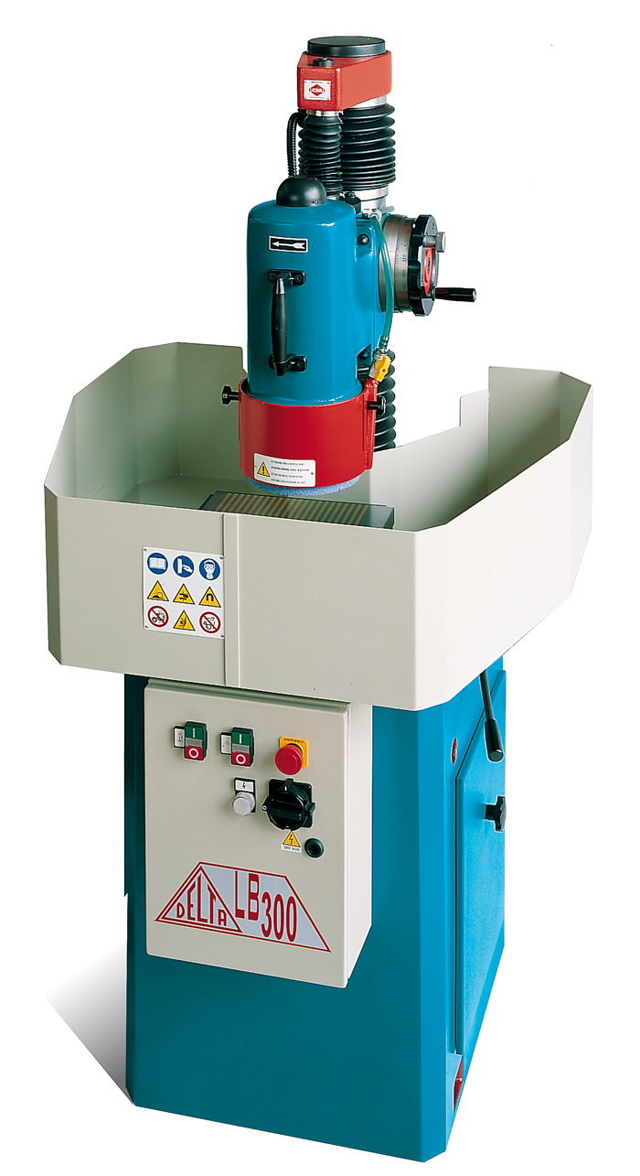DELTA LB300:
Brusilica za alate za probijanje
U osnovnoj opremi:

- Priključak 400V 3 faze 50Hz
- Sistem za hlađenje sa električnom pumpom
- Mašina je bez brusnih elemenata
- Zaštita brušenja - zaštita stola
- Uputstva za rad i podešavanje
- CE znak u skladu sa normama CEE 89/392
- Boja mašine RAL 5018-7032

Tehničke karakteristike
Maks. dimenzija brušenja | mm | 140x300
Razdaljina između oslonca i ose brušenja | mm | 300
Maks. visina između stola i brusa | mm | 280
Brzi posmak - ručni (kolo) | mm | 2,0
Mikrometrični posmak | mm | 0,01
Veličina brusnog kamena Ø | mm | Ø 178x78x78
Veličina brusilnih segmenata | mm | 50x16x90
Motor | kW | (3 HP)-2,2
R.P.M. / brzina brusa | rpm/min | 2840
Motor pumpe hlađenja | kW | (0,08 HP)-0,06
Masa mašine | Kg | 400

Dimenzije
 | H | A | B | C
LB300 | 1650 | 500 | 820 | 760

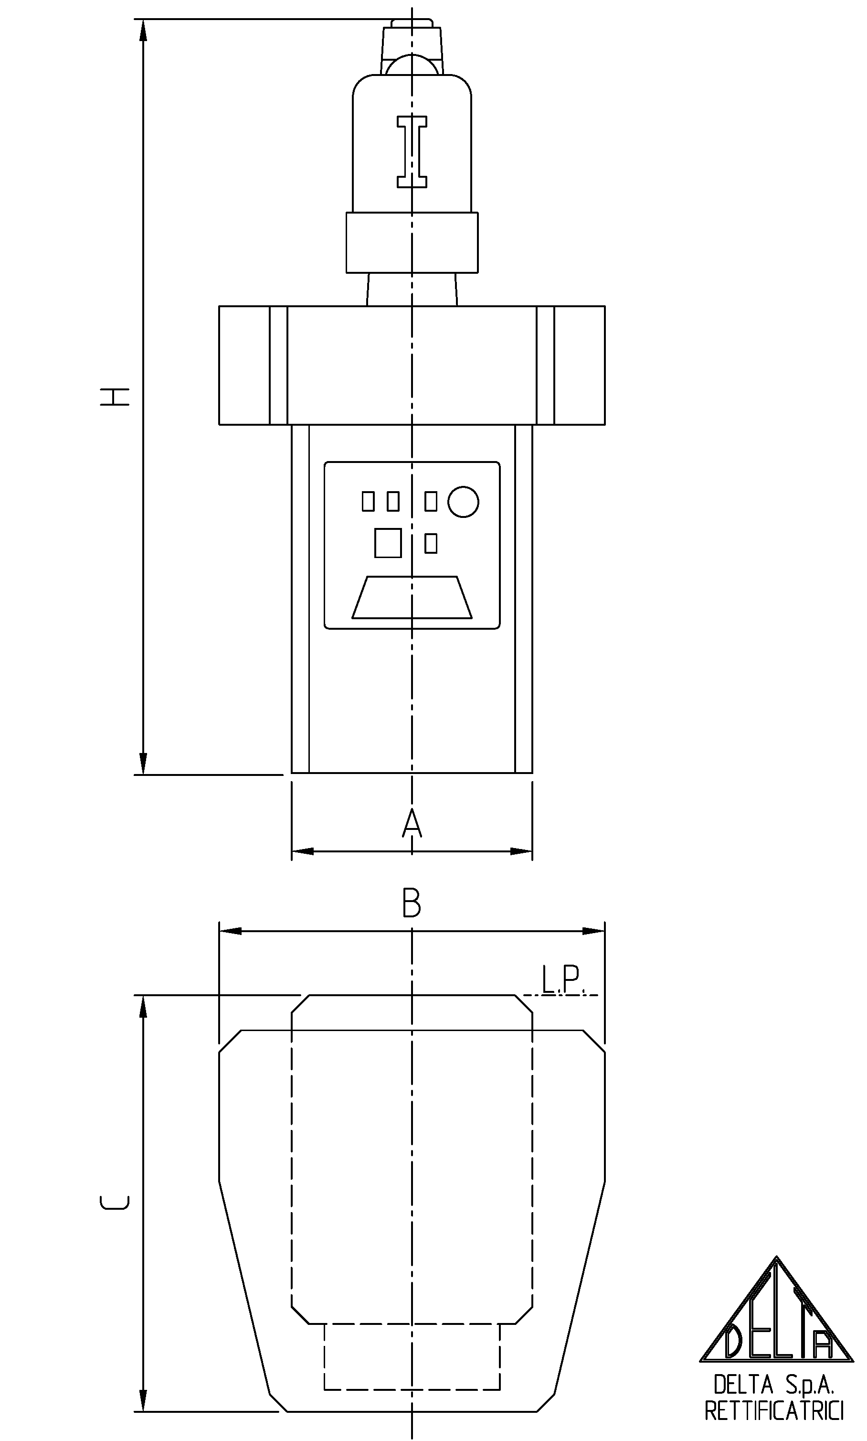

Komercijalna ponuda

 | # | Cena (EUR)
DELTA LB 300  brusilica za oštrenje alata CNC probijačice |  | 6.100 €
Uključena dodatna oprema
CBN brus 175x78x45mm | L 0 | 550 €
Držač brusa | L 3 | 230 €
Oprema za razmagnetisanje | L 10 | 480 €
Magnetni stezni sto: 260x140 h=75 mm | L 14 | 795 €
Nagibna oprema za brušenje probijača  za: ThickTurret stil alata (komplet) | L 16 | 2.100 €
Pakovanje – Drvena paleta+karton |  | 150 €
Ukupno | (EXW) | 10.405 €
Transport |  | 300 €
Ukupno | (CPT) | 10.705 €
Cena je (CPT) sa troškovima transporta, bez carine (Italija/EU 0%) i PVD-a.
Uz mašinu se isporučuje CE sertifikat kao i uputstvo za korišćenje na engleskom i srpskom jeziku. Puštanje u rad i obuka su uključeni u cenu.
Ovlašćeni servis u garantnom i vangarantnom roku: KOPLAS PRO doo, Nova Pazova
Garancija: 12 meseci
Rok isporuke: 40 do 45 dana
Način plaćanja:
- 30% uz porudžbinu
- 70% najkasnije 5 dana pre isporuke
Ponuda važi (30 dana) od 28.05.2019 do 27.06.2019.

Dodatak: DELTA
Kompanija DELTA S.r.l. (Cura Carpignano, Italija) proizvodi kompaktne mašine za površinsko brušenje (oštrenje) alata za probijanje.

Kontakti:
DELTA s.r.l.
Strada Paiola 5/7
27010 Cura Carpignano (PV) Italy
Tel. +39 (0)382 474 301
Fax +39 (0)382 483 141
delta@delta-spa.it
VAT no. IT00164350183

Dodatak: KOPLAS PRO doo
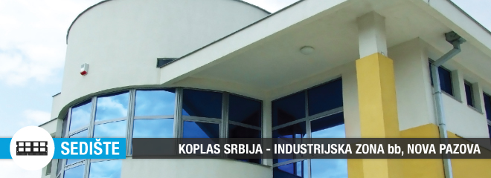
KOPLAS (Ljubljana) je osnovan 1994. godine kao porodična firma za distribuciju mašina i opreme za obradu lima sa ciljem da pokrije sva tržišta bivše Jugoslavije. U skladu sa rastom poslovanja pokrenuta su lokalna predstavništva u BiH i Srbiji pri čemu je predstavništvo u Srbiji veoma brzo preraslo u kompaniju sa sopstvenim izložbenim, skladišnim i servisnim prostorom i veoma razvijenom tehničkom podrškom.
KOPLAS je prisutan u Srbiji od 24. januara 2002. godine, kada je osnovano preduzeće KOPLASYU doo. Reorganizacija poslovanja je dovela do osnivanja preduzeća KOPLAS PRO prvog decembra 2008. godine koje je i danas deo KOPLAS grupe. Kao i matična kompanija KOPLAS (Slovenija), KOPLAS PRO je porodična firma što nam omogućava veću fleksibilnost i posvećenost u radu.
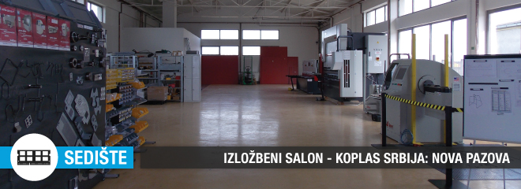
Zasnivamo svoju stratešku poziciju na izboru kvalitetnih dobavljača i pružanju servisa, tehničke i tehnološke podrške po licencama proizvođača opreme. Kupcima pružamo uvek kompletno rešenje: od nabavke potrebnih mašina do redovnog snabdevanja potrošnim materijalima i alatima. Pored obuke i servisa pomažemo kupcima u razradi optimalne tehnologije u skladu sa tehničkim sredstvima. Pored aktivnog učešća u razvoju i naučno-istraživačkim aktivnostima strateških partnera (EUROMAC, MATE, SALVAGNINI...) učestujemo i u nizu aktivnosti relevantnih naučnih i akademskih institucija u zemlji i svetu. Svi zaposleni imaju potpunu materijalnu i logističku podršku za stalno usavršavanje: od strukovnih do doktorskih studija. Svesni smo značaja formalnog obrazovanja i praktičnog znanja za ostvarivanje naše misije.
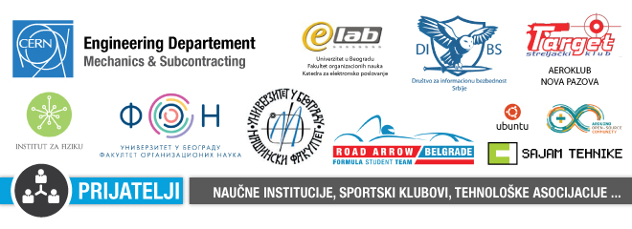
Reference - broj mašina
Srbija | 295
- Kosovo | 7
Makedonija | 18
Crna Gora | 5
Ukupno - KOPLAS Srbija | 325
Ukupno - KOPLAS Grupa | 1082
Ažurirano: maj 2019.

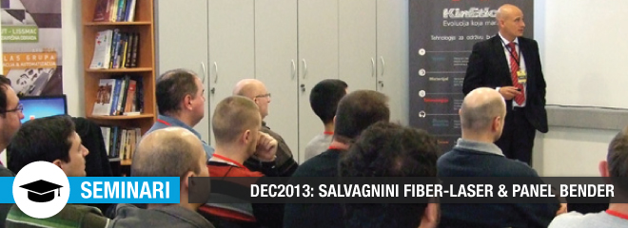
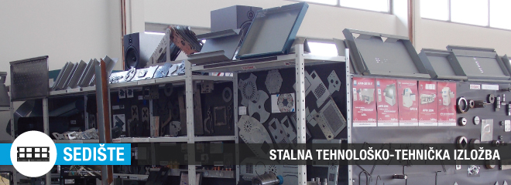
Goran Grubić msc / phd student  Direktor  +381 (0) 22 32 80 88  +381 (0) 62 27 27 55  goran.grubic@koplas.co.rs  Božo Grubić eng el  Vlasnik  +381 (0) 63 8017 132  +381 (0) 22 323 598  bozo.grubic@koplas.co.rs | Dina Stefanović msc / phd student  Pravni poslovi & logistika  +381 (0) 62 27 27 88  +381 (0) 22 323 598  dina.stefanovic@koplas.co.rs  Nikola Dedijer msc  Alati i potrošni materijali  +381 (0) 22 32 80 88  +381 (0) 62 27 27 44  nikola.dedijer@koplas.co.rs | Martin Grubić msc eng  Tehnička podrška  +381 (0) 22 323 598  +381 (0) 63 865 8182  martin.grubic@koplas.co.rs  Petar Lisica msc student  CAD/CAM tehnička podrška  +381 (0) 62 27 20 65  +381 (0) 22 323 598  petar.lisica@koplas.co.rs  Miroslav Marković  Tehnička podrška  +381 (0) 62 619 172  +381 (0) 22 323 598  miroslav.markovic@koplas.co.rs

